報道関係各位
2025年5月20日
忍者 禅 メディテーション（株式会社シーズ）

【忍者 禅 メディテーション】サービス開始：プレスリリース
配信日：2025/5/20

【配信元企業】
忍者 禅 メディテーション（株式会社シーズ）

【ロゴ画像】
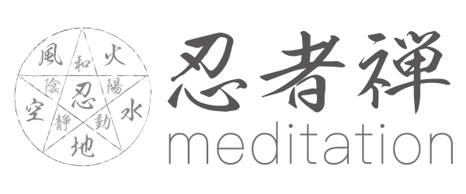

「訪日外国人・在日外国人・国内企業研修・禅、マインドフルネスへ関心のある人」向けに開発された「忍者禅瞑想」は、日本の伝統的な忍術に基づいた瞑想法です。忍者は暗闇の中で生活し、さまざまな困難を乗り越えるために心と体を鍛えました。忍者瞑想は、この精神性を受け継ぎ、自然と一体になるための修行であり、心身の統一という考え方に基づいています。これらの手法を取り入れることで、現代社会で失われつつある心と体のつながりを再発見することができます。

株式会社シーズ（所在地：東京都港区、代表取締役社長 田村 基太郎）は、現代人が忍者から学べるワークショップ『忍者 禅 メディテーション（瞑想）』（https://zenmeditation.ninja-idea.jp/）を2025年6月から都内で開始いたします。
（開催場所：豊島園近辺の古民家）

ご案内ページ：
https://www.veltra.com/jp/japan/tokyo/a/194172 （日本語版）
https://www.veltra.com/en/asia/japan/tokyo/a/193340 （英語版）

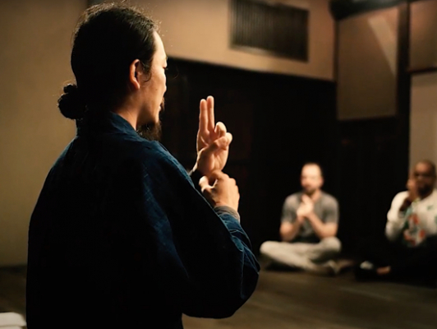
■「忍者 禅 メディテーション」プログラム - 概要と主旨
日本人の精神性、文化、そして心身の健康に興味を持っている世界の方々に「忍者 禅 メディテーション（瞑想）」を通して「本来の忍者像」をご体験いただき、数々のサービスに取り入れていただくことで、参加者の満足度を上げる一助になれば幸いです。

＜対象となる人々＞
・日本国内の企業研修やチームビルディング担当者の方
・主に訪日をリピートしている欧州、米国、オーストラリア、中東諸国、アジアなど世界各国からの方
・日本に滞在している外国人や、日本の伝統文化に興味・関心のある方
・マインドフルネスに関心のある企業の研修担当者の方（日本人も含む）
・忍者のアクティビティに興味・関心のある方
・禅や瞑想に興味のある方

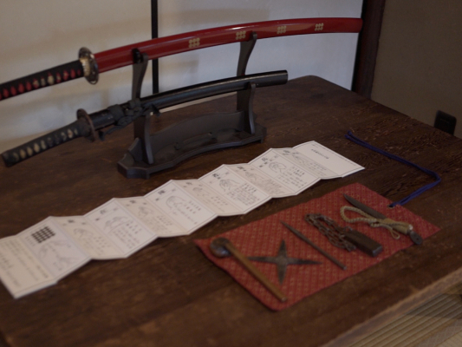

＜ワーク内容＞
忍者の「五大観プログラム」をベースに、忍者の象徴である「印」と「呼吸法」を用いた、伝統的な忍術に基づく瞑想法です。様々なつながりを自己と一体として捉える「和」の生き方に触れ、「五大観」という自然のエレメントに沿って瞑想を深めていきます。「忍者禅瞑想」は、一般的に抱かれている忍者のステレオタイプなイメージとは明らかに異なる深い精神性に基づいています。瞑想には、アクロバティックな動きや手裏剣投げ、その他の派手なテクニックは基本的に含まれていません。代わりに、このプログラムは、忍者が実際の任務を遂行するうえで最も重要とした精神的な訓練に焦点を当てています。具体的には、状況に応じて心を落ち着かせたり、活性化させたりするために実践されていた瞑想法を中心に構成されています。

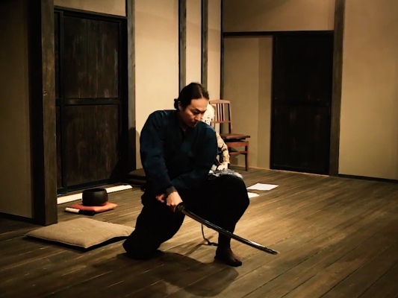

＜現代人にとって「忍者 禅 メディテーション」で期待されるもの＞
・心身の総合的なコーディネーション
・自己認識と集中力の向上
・環境適応性と調和の推進
・自律神経バランス調整
・身体感覚の改善
・アンガーコントロール
・生涯現役でいられるための心身の維持
・仕事などの効率向上

＜ワーク開催場所＞
・東京都内の古民家、関東近郊の日本風の建物など
・企業研修など、各所への出張ワーク可能

＜詳細＞
https://zenmeditation.ninja-idea.jp/lp/ninja_zen_meditation/ （日本語版）
https://zenmeditation.ninja-idea.jp/en/lp/ninja_zen_meditation/（英語版）

【画像4】
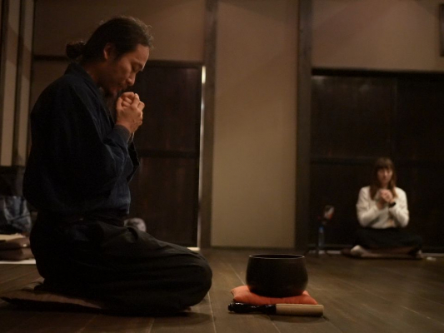

【会社概要】
会社名：株式会社シーズ
代表者：代表取締役 田村 基太郎
所在地：東京都港区麻布台1-11-3 麻布台第一ビル5F
URL：https://seedsinc.co.jp/
E-Mail：contact@ninja-idea.jp
事業内容：「忍者 禅 メディテーション」の運営

【本件に関するお問い合わせ】
忍者 禅 メディテーション事業部
担当者：髙柳（たかやなぎ）・山本（やまもと）
E-Mail：contact@ninja-idea.jp

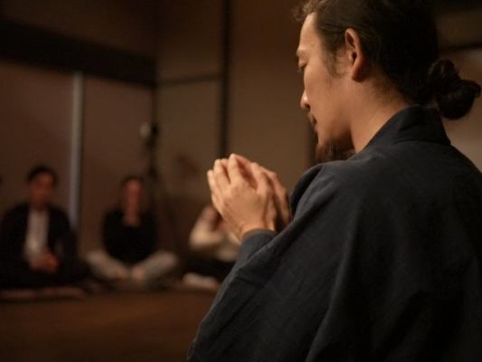

【報道関係者向けお問い合わせ先】
忍者 禅 メディテーション事業部
（運営：株式会社シーズ）
担当者：髙柳（たかやなぎ）・山本（やまもと）
E-Mail：contact@ninja-idea.jp
TEL：03-3584-1098（10:00～17:00 / 土日祝休）

